Муниципальное бюджетное общеобразовательное учреждение
«Средняя общеобразовательная школа №91»

Проект
по направлению: биология
тема: «Сбор макулатуры в школе, как способ снижения вырубки деревьев».
Тип проекта: практико-ориентированный,
социальный.

Работа допущена к защите: Автор проекта:
« » 202_г. Елизавета Абрамова
Работа защищена: Класс: 11
« » 202_г.
С решением: Руководитель
« » Пономаренко Анжелика
Председатель АК Евгеньевна, учитель биологии

Члены АТ:

г. Барнаул, 2022
Оглавление
Введение: 3
Глава 1 Бумага и технология ее производства. 5
Глава 2 История бумаги. 6
Глава 3 Современное производство и использование бумаги. 7
Глава 4 Понятие макулатуры и ее значение для сохранения природы. 10
Глава 5 Технология переработки макулатуры и продукты переработки. 12
Глава 6 Соотношение количества природных ресурсов к 1 кг макулатуры 14
Список используемых источников 18

Введение:
Макулатура – это уже использованный продукт бумажного производства, то есть то, что может подлежать вторичной переработке для получения новой продукции. С каждым годом потребность в бумаге увеличивается, а запасы древесины, из которой её получают - уменьшаются. Но лесные запасы на нашей планете ограничены, а для того чтобы вырастить дерево требуется много лет. У меня возник вопрос: что может предпринять человек для сохранения деревьев - богатства, подаренного нам природой? Существует мнение, что с макулатуры можно производить только не качественную продукцию, такую как туалетную или оберточную бумагу. Да, действительно, до недавних времен наблюдалась такая тенденция, но с появлением нового современного оборудования, стало возможным производство высококачественной продукции, вплоть до строительных материалов: эковаты, теплоизоляционного материала, волокнистых плит и т.д. Производство из макулатуры таких подобных материалов имеет не большую стоимость потому что как правило в состав продукции входит вторсырье (до 80 %). Ежедневно люди используют в домах, офисах, на общественных мероприятиях множество бумажной продукции, которая после употребления попросту выбрасывается. Подсчитано, что именно разные виды бумаги составляют до 50% отходов во всем мире. Раньше её свозили на свалку, она там гнила достаточно долго и засоряла окружающую среду. А ведь это вторсырье может приносить экологическую пользу. Всего 100 килограмм макулатуры спасают дерево от вырубки. Сбор и сдача макулатуры позволяют получить целых три эффекта: не загрязнять природу, сберечь деревья и получить новую продукцию, производство которой обойдется дешевле.
Цель: воспитание в школьниках бережного отношения к растительным ресурсам, обучение грамотному использованию бумаги, способствующему снижению вырубки лесов, на примере вторичного использования бумаги при ежедневном сборе макулатуры в школе и дома.
Задачи:
- привлечение детей к природоохранной деятельности;
- воспитание личной гражданской позиции по поводу нерационального использования биологических ресурсов;
- изучение теории: как производится бумага из макулатуры, и где можно использовать вторсырье;
- осведомление учеников о текущих экологических проблемах в регионе и во всем мире.
- Изучить, какое количество бумажных отходов можно собрать при ежедневном сборе макулатуры в школе за одно полугодие учебного года.
- Перевести разовую акцию по сбору макулатуры на постоянную основу.
Объектом исследования: являются бумажные отходы (макулатура).
Предмет исследования: изучить, какое количество бумажных отходов (макулатуры) можно собрать в школе (старшая школа) за определенный период времени для ее вторичной переработки.
Гипотеза: считаю, что возрождение сборов макулатуры в школах на постоянной основе, поможет спасению лесов от вырубки. А так же, что экономия бумаги и сбор макулатуры, как один из способов сохранения лесов, доступно в домашних условиях даже школьнику.
Актуальность: Лес - уникальный объект биосферы Земли, обеспечивающий экологический, энергетический и водно-кислородный баланс в природе. Среди разнообразного сырья, поставляемого из леса, древесина является наиболее ценным. Одним из продуктов переработки древесины является бумага. В настоящее время в мире используют около 400 млн. т бумаги в год.
При этом 15% отходов в мире то разные виды бумаги. Рассматривая макулатуру как полуфабрикат в производстве целлюлозы, позволяет в первую очередь экономить, ведь макулатура ценна сравнительно невысокой ее себестоимостью. При этом отправленная на свалку вместе с другими бытовыми отходами бумага становится непригодной для дальнейшего воспроизводства и превращается в мусор. А чтобы добыть необходимую для производства бумажной продукции целлюлозу, приходится уничтожить не одно дерево. Поэтому постепенно макулатура становится достаточно ценным товаром.

Глава 1 Бумага и технология ее производства.
Бумага — это тонкие и ровные листы или ленты материала, состоящего в основном из целлюлозных волокон (древесная целлюлоза, древесная масса, волокна хлопка, льна, макулатурная масса и другие вспомогательные добавки). Масса одного квадратного метра бумаги достигает 250 г, картона — более 250 г; бумага, как правило, одно- или двухслойна, а картон — многослоен; толщина бумаги составляет примерно 35-300 мкм, картона — 0,5-3,0 мм. [2]
Бумага осаждается на сетке бумагоделательной машины из водной суспензии волокнистых и не волокнистых компонентов, то есть из бумажной массы. Затем полученный слой высушивается и каландрируется (проглаживается, глазируется). Каландрирование значительно повышает гладкость бумаги.
Согласно научному определению бумага — это пористо-капиллярный плоскостной искусственно созданный материал, доступный для проникновения воздуха, влаги и красок.
Бумагу также можно рассматривать как своеобразный каркас, образованный из целлюлозных волокон, прочно соединенных водородными связями. Длина растительных волокон, из которых образована бумага, — 1-2 мм при диаметре около 25 мкм. В пространстве между целлюлозными волокнами в порах могут находиться наполнители (например, каолин, тальк), проклейка (например, канифоль) и обязательно около 7-9% влаги. При недостаточной влажности бумага становится жесткой и хрупкой, при избыточной — теряет прочность, становится чрезмерно пластичной. [4]
Размолотое целлюлозное волокно, древесную массу, отбеленный и измельченный каолин, клей, подцветку смешивают в нужных пропорциях. Эту смесь называют бумажной массой.
При выработке многих видов бумаги и картона для повышения белизны, непрозрачности, гладкости, улучшения печатных и других свойств в волокнистую массу вводят наполнители, то есть химически инертные минеральные вещества, менее гидрофильные, чем целлюлозные волокна.
Частицы наполнителя, заполняя крупные поры бумаги, разъединяют волокно, увеличивая общую пористость бумажного листа. Образование многочисленных мелких пор, обладающих капиллярными свойствами, увеличивает способность бумаги к восприятию типографской краски.
Наполнители, распределяясь в мелких порах между волокнами образующейся бумаги, увеличивают пористость и повышают воздухопроницаемость. Они также способствуют снижению линейной деформации при увлажнении и уменьшают скручиваемость бумаги при одностороннем смачивании. [2]
Степень влияния того или иного наполнителя на свойства бумаги зависит от его вида и количества в бумаге. Наполнители должны быть однородными и мелкодисперсными, обеспечивать максимальную непрозрачность, хорошо удерживаться на волокне. Частицы наполнителя должны иметь высокий коэффициент преломления потока света, равный примерно половине длины видимого спектра.
В качестве наполнителя печатной бумаги применяют главным образом каолин — белую фарфоровую глину или тальк — соединение из класса силикатов. Диоксид титана используют в производстве мелованных бумаг. При изготовлении специальных видов бумаги как наполнитель используется оксид цинка. [5]
Для каждого вида бумаги существует определенное оптимальное количество наполнителя. Каждый наполнитель имеет специфические особенности как в плане влияния на свойства бумаги, так и в плане сцепления в структуре бумажного листа с растительными волокнами. Механизм сцепления частиц наполнителя зависит от формы и размеров частиц (их оптимальный размер — не более 0,3 мкм). Форма и размеры частиц порошка также влияют на белизну, лоск, гладкость, на впитываемость бумагой или картоном печатных красок и лаков.[6]
Бумага и картон с высоким содержанием наполнителя представляют собой своего рода имитацию мелованного материала. В зависимости от дисперсности наполнителя повышается плотность бумаги и картона, соответственно снижается толщина материала.
О количестве содержащегося в бумаге наполнителя судят по зольности. Содержание золы в бумаге соответствует примерному содержанию неорганических веществ, но не определяет количество каждого из них в отдельности. Существует множество объяснений появления слова "бумага". Возможно, что первооснова — греческое слово bambagia (хлопчатая бумага). Хотя, поскольку в Китае бумагу делали из молодых побегов бамбука, то вполне вероятно, что слово происходит от старого названия бамбука. В европейских языках название бумаги (бумага по-английски — the paper, по-немецки — das papier, по-французски — le papier) явно ведет свое происхождение от гр. papyrus (папирус). Бумагодельную машину изобрёл в 1799 году французский изобретатель Н.Л. Робер. Сейчас производство бумаги сложный высокомеханизированный процесс. В мире производится свыше 300 млн. тонн бумаги и картона в год, что составляет около 50,8 кг на одного человека. [2]

Глава 2 История бумаги.
Как известно, бумагу производили еще в далекой древности: египтяне делали ее из папируса, китайцы — из бамбука и пеньки, европейцы — из льна и хлопка (последний для прочности добавляется при производстве банкнот и сейчас). Распространено мнение, что в Японии бумагу делают из рисовой соломы, даже есть понятие «рисовая бумага», на которой пишут и рисуют тушью. Однако изготовить бумагу из соломы сложно — на самом деле в Японии бумагу делают из австралийского эвкалипта, вернее из эвкалиптовой стружки. Бумага пришла на Японский архипелаг из Китая через Корею. Не удивительно, что самые развитые предприятия производства бумаги в Японии расположены на побережье Японского моря по соседству с Корейским полуостровом. Китайцам бумага была известна задолго до нашей эры. Археологи утверждают, что материалы, напоминающие бумагу, существовали уже в III-IV вв. до н. э. Есть предположение, что секрет изготовления этого удивительного материала китайцы могли перенять у тюрков. Древние мастера умели изготавливать тончайший войлок, распуская небольшие кусочки шерсти в воде. Затем их отлавливали ситом, отбрасывали на специальный пресс, отжимали и сушили. Китайцы заменили шерсть растительными волокнами (толчеными кусочками коры тутового дерева, размочаленными стеблями бамбука) и получили совершенно новый материал — бумагу. Официальной датой появления бумаги в Китае считается 105 г. н. э., когда чиновник Цай Лунь сделал императору официальный доклад о существовании такой технологии. В VI-VII вв. в Китае уже имели хождение бумажные деньги «Фэй-Тянь» (летающие монеты). [3] Фактически это были первые бумажные деньги в истории человечества. Китайцы ревностно охраняли секрет изготовления бумаги. Технологию ее производства было запрещено вывозить за границу. [3] Без бумаги не было бы истории — науки, изучающей прошлое человечества. Остались бы лишь устные предания и находки археологов. Не было бы и других наук, да и культуры в целом. Можно предположить, что человечество выжило потому, что изобрело бумагу. И еще одно предположение: в самой природе как бы заложена программа историзма. Природа сама пишет свою историю. Тень сопровождает любое тело, находящееся в движении или покое. Тело — это и огромная планета, и былинка или едва заметная букашка. Река запечатлевает свой след в виде русла, животные оставляют следы когтей и копыт на земле, деревья отображают свои формы в каменном угле, моллюски – в камне на дне моря. Ни один предмет не коснется поверхности Земли, без того чтобы не запечатлеть карту своего маршрута. След человечества – на бумаге.

Глава 3 Современное производство и использование бумаги.
Даже в цифровую эпоху бумага не выходит из употребления, ее производство в целом растет. Об этом свидетельствует, в частности, таблица спроса на бумагу в мире по сортам в 1995-2005 годах. Мы видим доли нынешнего общего объема производства бумаги для отдельных областей ее применения. Около половины всей произведенной бумаги — печатные сорта, в том числе предназначенные и для якобы безбумажного бюро.
Европейский рынок бумажной продукции огромен и многообразен. На примере европейского бумажного производства можно наглядно показать, как, в каких объемах и с целью решения каких задач развивается мировая бумажная промышленность.
Изначально бумага отливалась вручную из специально подготавливаемой бумажной массы. Этот способ не забыт и сегодня. Яркий пример тому — баварская фабрика по производству бумаг Gmund, которая славится во всем мире своими непревзойденными бумагами для дизайнеров, оформителей и полиграфистов. Эти бумаги изготавливаются большей частью вручную и небольшими партиями по особым заказам. О бумагах этой фирмы мы подробнее поговорим дальше. [2]
Однако, без сомнения, современное бумагоделательное производство — это высоко механизированная, автоматизированная отрасль промышленности, успехи которой основаны на достижениях современной химии, машиностроения и ряда других наук. Но при всем при этом интересно отметить, что изобретенный китайцами принцип изготовления бумаги остался почти неизменным. Хотя, конечно, масштабы производства теперь уже не те. Да и изготавливаются бумаги на крупных предприятиях с тенденцией к все большему укрупнению за счет слияния их с менее крупными бумагоделательными предприятиями. Причем этот процесс концентрации производства еще нельзя считать законченным, он сопровождается также интернационализацией производства. Вот несколько примеров глобализации и концентрации бумагоделательного производства, развития стратегического партнерства производителей бумаги и альянсов с целью рационального использования синергии (взаимодействия), снижения цен и повышения преимуществ производства для пользователя.
С развитием электронной, цифровой техники свойства бумаги меняются в зависимости от решаемых задач: повышаются требования к качеству бумаг, особенно это касается степени их белизны, улучшения и повышения равномерности их поверхностных свойств и гладкости. Также наблюдается тенденция к уменьшению массы единицы поверхности при одновременно более высокой непрозрачности и пригодности для различных способов печати.
Если же рассматривать современные бумаги с эстетической точки зрения, то здесь можно найти немало нового, интересного, подчас необычного. Бумага предстанет перед нами не как безликий материал для печати, а как высокохудожественное творение со своими особенностями и индивидуальной областью применения, которые придают ей неповторимый облик. [5]
Например, различные сорта бумаги, несмотря на, казалось бы, стандартный набор составляющих (в них должны быть волоконное сырье, наполнители, отбеливатели, специальные добавки), все-таки изготавливаются по разной рецептуре. Кроме того, существует и индивидуальная технология их изготовления.
Нам хотелось бы акцентировать внимание на визуальных свойствах бумаги. Сказать, глядя на лист обычной печатной бумаги, что она белая — значит не сказать ровным счетом ничего. Ибо белых «цветов» или оттенков имеется великое множество. Одни из них различаются глазом человека, другие распознаются особо чувствительными приборами и устройствами. Проще говоря, имеются ярко-белые, синевато-белые, желтовато-белые и т.д. оттенки белой бумаги. А сколько еще этих оттенков внутри каждой из этих примитивных классификаций! И при этом бумага может быть светлее или темнее, чище или грязнее. Но существуют также цветные бумаги! От цвета перейдем к поверхностным свойствам. Поверхность может быть глянцевой, гладкой, шероховатой, зерненной, сатинированной, тисненой, матовой.
Бумага может быть оценена на ощупь — можно говорить о ее плотности, жесткости или мягкости, шероховатости или скользкости, пухлости и др. При этом она ощущается, осязается, особое ощущение остается от ее сминания. Всё это дает осязательное впечатление от той или другой бумаги, таких ее свойств как.
Печатника, как и полиграфиста, интересуют, кроме эстетических, технические характеристики бумаги. В первую очередь это ее печатные свойства, как она ведет себя во время печати, как воспринимает многочисленные процессы после печатной обработки. [6]Не меньший интерес представляет, например, вопрос о том, как бумага воспримет краски, чернила, тонеры, лаки, клеи в процессе передачи их из соответствующих технологических устройств. А сколько неприятностей могут принести многие дефекты, с которыми печатник сталкивается в процессе печати или которые появляются во время послепечатных процессов: это и пыление, и выщипывание, и плохое высыхание, и отмарывание, и многое другое. Недаром о всевозможных сложностях, возникающих при печати, в том числе связанных с бумагой, рассказывают в учебниках, в специальных пособиях.
Кассовый чеки в магазине, билеты в общественном транспорте, билеты в театр, в кинотеатр, на выставки, в музеи выполнены на бумаге. Даже денежные купюры выполнены на специальной бумаге. Кроме этого бумага служит упаковочным материалом для множества товаров. Это продукты питания и медикаменты, канцтовары и электронная техника, обувь и одежда, посуда и мебель, игрушки и бытовая техника, упаковочная бумага для подарков и подарочные пакеты и многое другое. Каждый из нас пользуется этими товарами каждый день, соответственно пользуются бумагой. Бумага например используется в строительной промышленности. Это в первую очередь обои, которые изготавливаются на бумажной основе.
Почтовая продукция так выполнена из бумаги, это конверты, марки, открытки, календари, коробки для посылок и бандеролей. В нашу жизнь вошла реклама. Рекламные буклеты, каталоги товаров, и другая рекламная продукция печатается так же на бумаге.
И напоследок, для скептиков, которые скажут, что они пользуются Интернет магазинами, и рассчитываются безналичными средствами, мы оставила средства гигиены, которые выполнены так же из бумаги, и которыми каждый человек пользуется каждый день. Никто не будет отрицать, что он ежедневно пользуется туалетной бумагой, салфетками, бумажными носовыми платками, бумажными салфетками.
Таким образом, исследовав различные сферы человеческой жизни, мы убедились, что бумажной продукцией современный человек пользуется ежедневно. Это очень удобно, во многом делает нашу жизнь комфортней и удобней.
Ценность бумаги состоит не только в ее необходимости в жизни человека, но и в том, что бумага является экологически чистым материалом. Процесс переработки бумаги в естественной природе составляет от нескольких минут до нескольких месяцев, в зависимости от вида и плотности бумаги. Таким образом, пользуясь бумагой, а не синтетическими материалами, мы не загрязняем окружающую среду, так как природа в состоянии самостоятельно переработать бумажные отходы.

Глава 4 Понятие макулатуры и ее значение для сохранения природы.
Что такое макулатура? Это понятие появилось с изобретением в 1799 году французским инженером оборудования, способным механическим путем производить бумагу. Таким образом, макулатура – это сырье для последующей переработки. С появлением перерабатывающих заводов появилась реальная возможность уменьшить количество мусора, в том числе и бумажного, который загрязнял окружающую среду. В настоящее время в любом развитом государстве имеются пункты вторичного сырья, принимающие макулатуру от граждан за вознаграждение. Оно не очень большое, но получить его всегда приятно. Что такое макулатура? В переводе с латинского языка «maculo» означает «пачкаю», т. е. этим словом стали обозначать все бумажные отходы, бывшие в употреблении. [1] В советское время в стране несколько раз в году школьники проводили рейды по сбору макулатуры. Взрослые граждане могли обменять определенное количество старой ненужной бумаги на произведения любимых авторов.
В настоящее время в мире используют около 400 млн т бумаги в год. Наличные купюры, квитанции, картонные коробки и изделия из папье-маше — все это быстро приходит в негодность и остается ненужным. Возможно, человечество движется к отказу от наличных денег, но безбумажное общество, как говорил американский библиограф Джесси Шера, «примерно так же правдоподобно, как санузел без бумаги». Спрос на продукцию из целлюлозы растет в том числе из-за отказа от пластика. Производство бумаги загрязняет реки. После всех стадий обработки в воде остается примесь органических соединений, щелочи и отбеливателя. Токсичные вещества опасны для рыб и диких животных даже при концентрации в 2%. Однако заводы стараются уменьшить количество воды, необходимой для производства. Некоторые компании, такие как McKinley в штате Нью-Мексико, перерабатывают сточные жидкости. Они выступают за переход от токсичного диоксида хлора к озону, который оказывает гораздо меньшее воздействие на окружающую среду. Возможно, скоро станет популярной не ярко-белая, а желтоватая бумага — тем самым производители смогут отказаться от вредного процесса отбеливания. Бумажная индустрия ищет пути для сохранения энергии. Хотя в 2017 году в мире было произведено на 25% больше бумаги и картона, чем в 2000-м, количество использованной энергии выросло всего на 5%. Отчасти это связано с новыми технологиями, а также с ростом переработки вторсырья. По данным информационной системы SETIS при Европейской комиссии, бумажные фабрики в Европе самостоятельно производят почти половину потребляемой ими энергии, сжигая собственные твердые отходы — обычно смесь остатков целлюлозы и лигнина. Несмотря на то что большая часть бумаги производится с учетом природных ресурсов, остаются регионы, где идет незаконная вырубка. Руководители производств ввели практику посадки нескольких новых деревьев взамен одного уничтоженного. Так, по данным Министерства лесного хозяйства США, с 1952 по 2012 гг. в стране постоянно высаживали миллионы деревьев для нужд лесной промышленности. До 2018 года миллионы тонн мусора, собранного в США, Европе и Австралии, отправлялись на переработку за границу (хотя были опасения, что его захороняют). Основную часть использованной бумаги увозили в Китай до принятия запрета на импорт отходов, напоминает BBC. Ресайклинг остается одним из самых очевидных и значительных шагов по сохранению природы. За счет переработки уменьшается количество производимой бумаги. Товарооборот продуктов из вторичного сырья только в США составляет $139 млрд; это почти 40% от общего числа поставок бумаги. Фактически в 2017 году спрос на переработанную бумажную целлюлозу должен был превысить изготовление на 1,5 млн т, но этого не произошло благодаря вторичному производству. [1] Разделение или раздельный сбор отходов (мусора) подразумевает предварительную сортировку в зависимости от его вида или происхождения. Такая сортировка может производиться вручную либо выполняться специальными механизмами. Но более правильный подход — изначальное разделение отходов потребителями с обязательным их размещением по разным контейнерам. Такая практика сбора отходов позволяет избежать загрязнения окружающей среды — огромные мусорные кучи не будут медленно разлагаться или гореть на загородных свалках. Кроме того, сортировка позволяет перерабатывать разные виды отходов, способствуя экономически выгодной для бизнеса и страны утилизации. Изначально никому не нужный мусор используется с огромной пользой для человека и природы — из вторичного сырья получают необходимые вещества и материалы, которые затем идут на изготовление новых товаров. Организация раздельного сбора мусора в школе позитивно сказывается как на статусе учебного заведения, так и на благотворное воспитание учеников, а именно - привитие культуры заботы об окружающей среде. Своим примером, заостряя внимание на системе раздельного сбора отходов, учителя обращают внимание на существующие вопросы экологии и как самостоятельно можно принести пользу в этом движении. В качестве основного направления внедрения новых технологий в процесс переработки макулатуры, выбрано направление последующего выпуска экологически чистых товаров, ваты, санитарно-гигиенических материалов, теплоизоляционного материала.

Глава 5 Технология переработки макулатуры и продукты переработки.
Технология переработки макулатуры подразумевает прохождение нескольких этапов. Сначала макулатуры проходит процесс тщательного дробления на волокна, попутно обрабатываясь специальными добавками, основное назначение которых обеззаразить полученную массу и добиться меньшей горючести материала.
В результате этих манипуляций, получается сыпучее сухое вещество с низкой теплопроводностью. В ходе переработки макулатуры, важным фактором являются небольшие энергозатраты, позволяющие добиться уменьшения себестоимости получаемой продукции. Более чем 80% сырья, используемого для производства бумажной продукции, удается получить из переработанной макулатуры. В качестве добавок используются буры и борная кислота, которые не только повышают качество получаемой бумажной массы, но делают ее стерильной.
Получаемая в процессе производства эковата, не настолько популярна в своем применении. Все дело в том, что современный выпуск этой продукции не позволяет использовать все преимущества данного материала. Налаживаемый выпуск панелей из эковаты, может кардинально изменить ситуацию с использованием эковаты в строительстве и в других отраслях народного хозяйства.[1]
Помимо выпуска эковаты, макулатура идет на производство волокнистых плит, которые в основном используются для внутренней отделки помещений. В этом случае, макулатуры проходит мокрую обработку, затем прессуется и тщательно просушивается. Получаемый таким образом материал отличается высокими технологическими характеристиками, главная из которых, это экологическая безопасность. При переработке отходов из ламинированной бумаги, получаются бумажно-полимерные плиты, которые широко используются в качестве отделочного материала.
В качестве другого основного направления использования макулатуры, можно назвать производство целого спектра кровельных материалов.
Наиболее широкое распространение получило производство тары и упаковки из получаемого вторичного сырья. Хорошо всем известные клетки и кассеты для яиц, различные упаковочные листы и прокладки для упаковки продуктов питания, бытовой техники, мебели и других товаров народного потребления. Макулатура группы «А», самый высокий класс, используется для выпуска отличной офисной бумаги, бумаги для полиграфической отрасли.[1]
Глядя на широкое изобилие товаров, которые выпускаются с использованием вторичного сырья, говорить о том, что макулатура предназначена, в основном для выпуска низкосортных товаров, по крайней мере, выглядит не корректным.
Разобравшись с производством товаров, в основу которых положено использование макулатуры, дает возможность говорить об области применения сырья. Сырье, которое получается из отсортированной макулатуры, в первую очередь идет на производство упаковочных и оберточных материалов. Выпуск этой продукции не настолько трудоемкий, к тому же, здесь большую роль играет низкая себестоимость получаемой продукции. Далее следуют упаковки для продуктов питания, лотки для яиц, материалы для упаковки бытовой химии и бытовых электроприборов. Согласно общепринятым стереотипам, из макулатуры изготавливают исключительно низкосортную продукцию. Наиболее яркие представители – упаковочная и туалетная бумага. Безусловно, на постсоветском пространстве это приоритетное направления использования вторичного сырья, в то время как западные страны давно уже вовсю задействовали ресурс макулатуры в производстве различных товаров надлежащего качества. В нашей стране постепенно перенимают этот положительный опыт. Как следствие, появляется все больше технологий производства:
· строительных материалов;
· изоляционных материалов;
· ткани (одежда);
· аксессуаров для автомобильной промышленности;
· одноразовой посуды;
И конечно же, макулатура остается главным сырьем для
· картона;
· гофрокартона;
· яичной упаковки;
· крафт-пакеты;
· технической бумаги;
· офисной бумаги;
· полиграфической продукции.
· средств личной гигиены;
Рост популярности макулатуры как полуфабриката в производстве целлюлозы обусловлен, в первую очередь, сравнительно невысокой ее себестоимостью. При этом отправленная на свалку вместе с другими бытовыми отходами бумага становится непригодной для дальнейшего воспроизводства и превращается в мусор. А чтобы добыть необходимую для производства бумажной продукции целлюлозу, приходится уничтожить не одно дерево. Поэтому постепенно макулатура становится достаточно ценным товаром, продолжается поиск эффективных методов ее переработки, увеличивается число компаний, задействованных в этой отрасли. Лес - уникальный объект биосферы Земли, обеспечивающий экологический, энергетический и водно-кислородный баланс в природе. Среди разнообразного сырья, поставляемого из леса, древесина является наиболее ценным. России принадлежит первое место в мире по запасам древесины. При этом в стране сложилась ситуация, при которой целлюлозно-бумажные предприятия, в совокупности производящие всего 5,1 - 5,3 млн. тонн бумаги и картона в год, что составляет 60% от установленной мощности, уже испытывают трудности в обеспечении хвойной древесиной. [1] В то же время невостребованность спелой и перестойной лиственной древесины, огромных ресурсов древесного сырья в виде отходов лесохозяйственных, лесозаготовительных и деревообрабатывающих предприятий исчисляется сотнями миллионов кубометров в год. В многоотраслевой системе лесопромышленного комплекса России целлюлозно-бумажная промышленность, как лесоперерабатывающая отрасль, должна развиваться в приоритетном порядке. Очевидным результатом станет планомерное наращивание производства бумаги и картона из макулатуры, древесной массы из низкосортной и лиственной древесины. В качестве первого этапа следует развивать технологии использования ресурсов макулатуры как наиболее эффективного инструмента удовлетворения растущих потребностей в бумажно-картонной продукции.

Глава 6 Соотношение количества природных ресурсов к 1 кг макулатуры
К примеру, всего лишь один обычный офис, в котором работает 10 человек, за год может вырабатывать не менее тонны бумажных отходов, если это вторсырье сдать на переработку и вторичное производство, то можно:
· сохранить 10 деревьев;
· сэкономить 20 000 литров запасов воды;
· получить 1000 кВт электроэнергии;
· а, главное, уменьшить опасные для природной среды выбросы СО2 на 1700 кг. [7]
Вторичная переработка бумаги положительно сказывается не только на экологии, но и на экономике. Например, из 300 кг макулатуры изготавливают большой рулон, из которого производят туалетную бумагу. Если бы это делали из древесины, то пришлось бы вырубить 4 дерева. Но деревья сохранены, и во всей совокупности такой подход существенно бережет природу. При этом еще экономятся вода и энергия. Рулон, изготовленный из макулатуры, стоит примерно 600-700 рублей. Такое же изделие из древесины обходится в два раза дороже. Поэтому переработка макулатуры экономически выгодна. Макулатура – это самое главное сырье, используемое в производстве для производства различного рода упаковок, картона, оберточной, газетной офисной бумаги, а также средств личной гигиены. В настоящее время разработаны уникальные технологии по переработке вторсырья для получения более широкого ассортимента продукции: Одноразовой посуды. Технических и декоративных тканей. Аксессуаров. Отделочных, изоляционных и строительных материалов. Тары. Кроме того, из нее изготавливают индивидуальные фирменные упаковки с логотипом компании.
Результаты и анализ работы
Известными являются используемые в агитационных целях для сбора макулатуры факты, что одна тонна макулатуры спасает от вырубки десять деревьев, экономит 20000литов воды, 1000кВТ энергии, сокращает выброс в атмосферу 1700кг. углекислого газа.
Акции по сбору макулатуры поводятся довольно часто, но носят разовый характер. Включившись в одну из акций «Собери макулатуру – спаси дерево!», я решила выяснить какое количество макулатуры можно собрать в школе за первое полугодие, если делать это ежедневно.
Таким образом, были подготовлены коробки од макулатуру и, с разрешения администрации школы, размещены в каждом учебном кабинете. 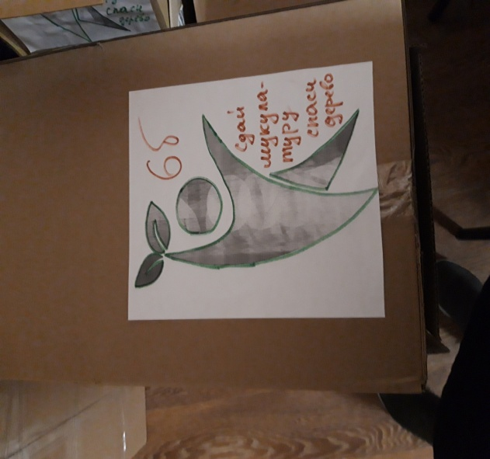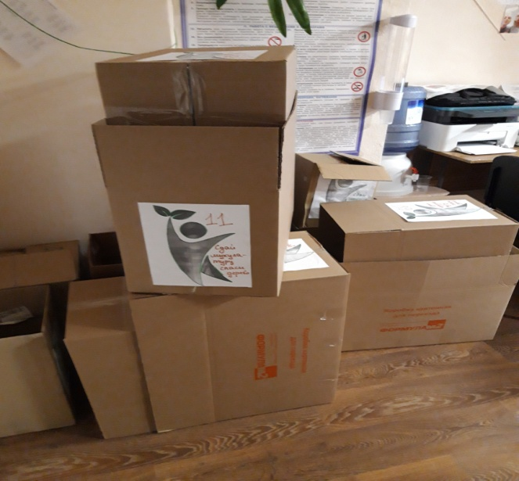

Для вовлечения учащихся в процесс сбора макулатуры было записано видеообращение, в котором я катко объяснила, что такое макулатура и какое значение имеет макулатура для сохранения природных ресурсов.
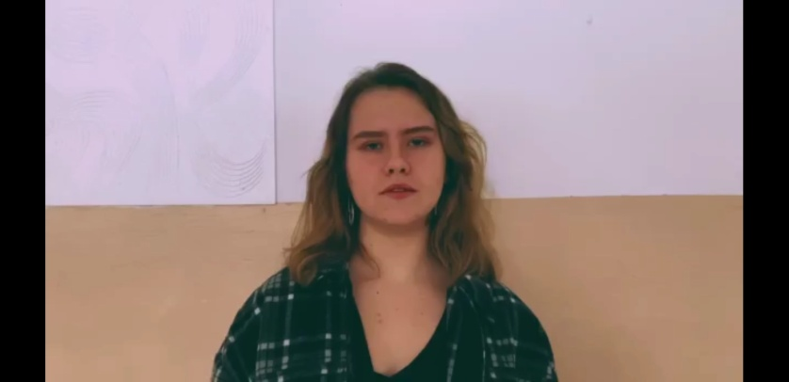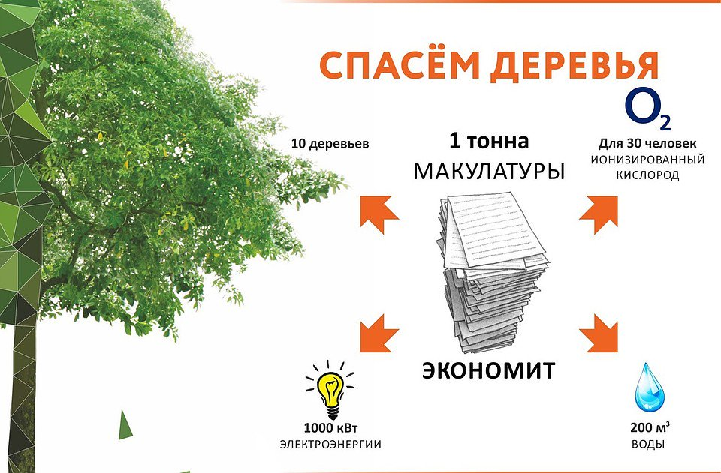
Учащимся 5-11 классов было предложено не выбрасывать бумажные отходы, а аккуратно складывать их в коробки с логотипом акции. Ребята активно поддержали мое предложение и охотно включились в работу.
Сбор макулатуры начался с середины первой четверти (02.10.2021г.) и закончился 28.12.2021 года. Коробки постепенно наполнялись, упаковывались и складировались. 13.01.2022 года упакованную макулатуру взвесили и сдали в пункт приема макулатуры. Вес составил 214 кг.

Заключение
Считаю, что мой проект оказался удачным, общественно значимым.
Если взять в расчет что 60 кг макулатуры спасает от вырубки одно дерево. Мы за 3 месяца сбора могли спасти 3,5 дерева, что очень ценно, если учесть, что на рост и развитие одного дерева приходится 70-80 лет.
Но и это не все, количество мусора в школе, по подсчетам, сократилось почти в три раза.
За 214 килограмм, собранной нами макулатуры мы смогли получить 2354 рубля 00 коп. Выученные средства были переданы в фонд школы для развития школьного коллектива.
Участие в акции ребятам очень понравилось и поэтому, сбор макулатуры решено было продолжить, переведя его на постоянную основу, подключив к этому начальную школу с 1-4 класс.

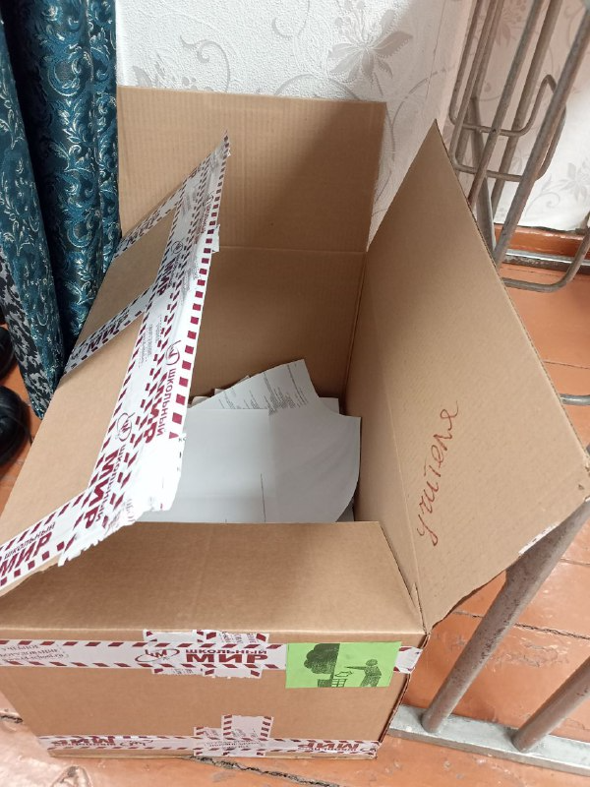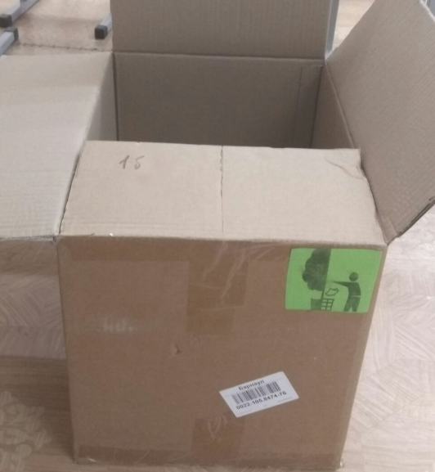

Помимо макулатуры учащиеся и педагоги предложили начать сбор пластика (одноразовые стаканчики для воды).
Благодаря проекту учащиеся школы на личном примере смогли убедиться в том, что каждому посильно вносить вклад в сохранение природных ресурсов в школе и дома, совершая простые дела.

Список используемых источников
- Ковалева, О. П. Технология переработки макулатуры : учебное пособие / О. П. Ковалева. — Санкт-Петербург : СПбГЛТУ, 2021. — 72 с.
- Фляте Д.М. Технология бумаги - 1988 год. Фляте Д. М. Технология бумаги. Учебник для вузов. —М.: Лесн. пром-сть, 1988— 440 с
- compuart.ru. Этот удивительный материал – бумага. https://compuart.ru/article/15372
- tehpribory.ru Бумага. Производство и свойства. Применение и особенности. https://tehpribory.ru/glavnaia/materialy/bumaga.html
- Фляте, Д. М. Свойства бумаги : учебное пособие / Д. М. Фляте. — 5-е изд., стер. — Санкт-Петербург : Лань, 2021. — 384 с.
- print-info.ru. Как делают бумагу? https://print-info.ru/articles/kak-delayut-bumagu.html
- Кулагина, Т. А. Теоретические основы защиты окружающей среды : учебное пособие / Т. А. Кулагина, Л. В. Кулагина. — Красноярск : СФУ, 2017. — 364 с.

